**富士山の等高線マップ**

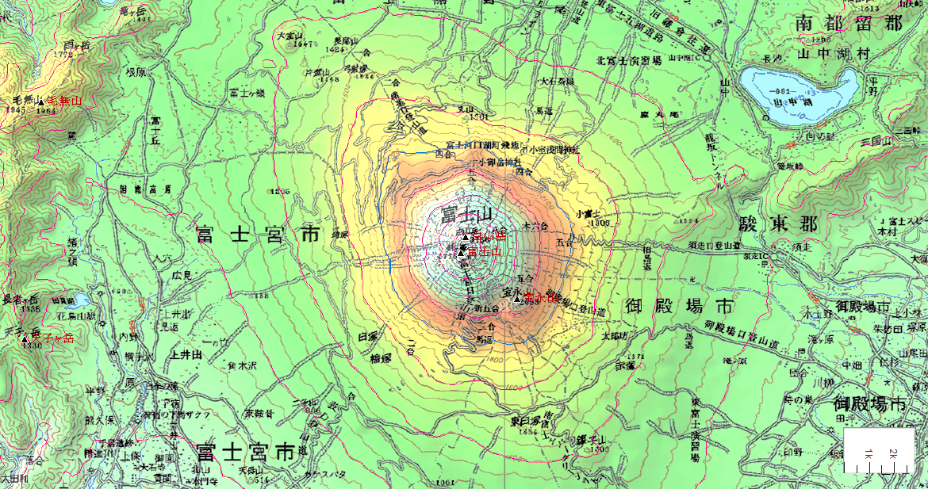

1200m

ｍ

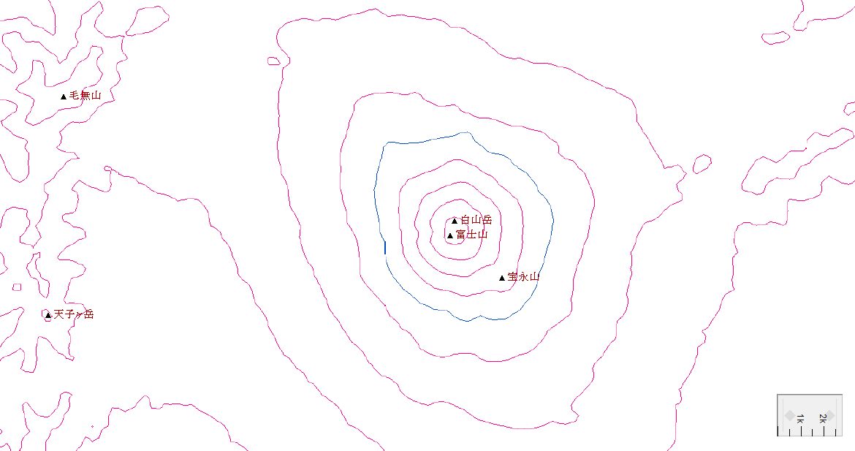

4km

2000m

ｍ

2400m

ｍ

800m

800m

1600m

ｍ

1200m

ｍ

1200m

ｍ